项目名称  Project Name | 密级  Confidentiality Level
Infinite Evolution | 仅供收件方查阅
版本  Version | 文档编号  Document Code
1.0 | Project ID_INIT_002

Infinite Evolution Project Start Report

无限进化系统项目立项报告

Prepared by  拟制 | 武汉大学计算机学院软工实训1班6组组长沈翱弘 | Date  日期 | 2019--06--23
Reviewed by  评审人 | 组长沈翱弘 | Date  日期 | 2019—06--23

Revision Record
修订记录

Date  日期 | Revision Version  修订版本 | CR ID /Defect ID CR/ Defect号 | Sec No.  修改章节 | Change Description  修改描述 | Author  作者
7.4 | 1.0 | 1.0 | 全部 | 完成了档案 | 沈翱弘

Catalog目 录
Xx Project Start Report 1
xx系统项目立项报告 1
一、Project Proposal项目提出 4
二、Team building and Schedule开发团队组成和计划时间 4
三、Risks Evaluating and Mitigating风险评估和规避 5

一、Project Proposal项目提出
- 项目简介：
制作一款ARPG类游戏。玩家通过操作一个可以成长的细胞，与其他细胞对抗，并在此过程中吞噬其他细胞与细胞核，不断进化的游戏。
- 项目需实现目标：
完成游戏模式和游戏地图的制作。
1.游戏模式
- 玩家操控的细胞主要有两个属性，一个是细胞质量，一个是细胞核等级
细胞质量类似于HP，细胞质等级类似于HP上限。
- 玩家可以通过发射细胞质对其他细胞（怪物）攻击，攻击会减少玩家的细胞质。同时，怪物也会攻击玩家，这也会消耗怪物的细胞质。当玩家攻击到敌方时，地方的细胞质量便会下降。当被攻击时，自身的细胞质量也会下降。
- 当自身细胞质归0时，玩家便会死亡。
- 玩家可以通过直接吞噬比自己小的敌方，或者使用道具来恢复一定量的细胞质。
- 玩家可以通过吞噬细胞核，来提高自己的细胞核等级，从而提高自己的细胞质上限。同时，玩家在吞噬细胞核后，也会活动特殊的能力。
- 游戏分为五层，在第五层通关后，玩家可以选择继续游戏，开启无尽模式。
- 游戏排名分为剧情模式时间排名和无尽模式积分排名。

2.游戏地图：
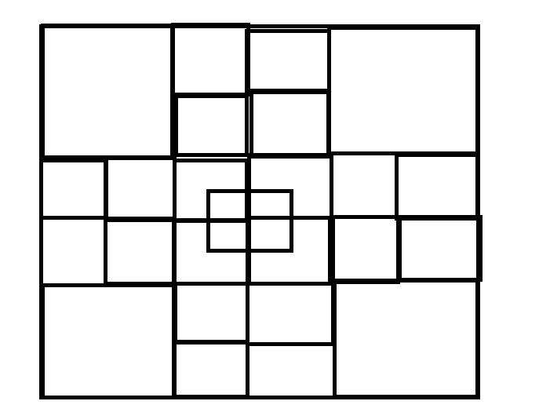
剧情模式下地图分为五层，每层房间可以分为两类：大型房间和小型房间。房间随机构成
- 大型房间：包括Boss房，宝箱房，商店三类，位置，每层保证必定有一个boss房和一个商店，但位置随机，剩下两个房间则在三类房间中完全随机。
【Boss房间】：内部有一个Boss，在进入Boss房间后，除非打败Boss或使用特殊道具，否则无法脱出房间。在战胜boss后，可以开启前往下一层的大门，当然也可以选择暂时不进入下一层，继续探索本层。并且，在战胜boss后，会获得强力细胞核
【宝箱房】：内部会有一个宝箱（较低概率出现两个）。宝箱内会出现一般细胞核，小概率出现强力细胞核。本房间可以随时脱出
【商店】：玩家可以通过消耗自身细胞质来选择兑换【细胞核】和【道具】

2. 小型房间：会有出现普通怪物，小概率出现精英怪物。杀死怪物有概率获得道具或者细胞核。进入小型房间后，如果房间内有怪物，则不能脱出房间，需要清理掉所有怪物才可以离开房间。在清理房间后，小概率出现宝箱，宝箱内随机出现道具和细胞核。

- 工作量估计：
模块 | 功能 | 工作量估计（人天） | 说明
UI设计及搭建 | 实现游戏可视化 | 20
玩家，道具和各个怪物类的设计书写 | 实现底层逻辑 | 20
总工作量（人天）： | 40
备注：“人天”即几个人几天的工作量

二、Team building and Schedule开发团队组成和计划时间
- Project Plan： xxxx-xx-xx——xxxx-xx-xx
项目计划： 2019年 06 月 23 日 - 2019年 07 月 05 日 （计0.5 月）

- Project Manager： Number： Name：
项目经理： 1 人 姓名： 沈翱弘

- Project Team Member Number：
项目成员： 3 人

- Source of Staff人员来源：
武汉大学计算机学院软件工程系2018级本科生

三、Risks Evaluating and Mitigating风险评估和规避
- Technical Risks技术风险：（团队成员开发环境不统一，开发工具不一致，编码规范不一致）
- 对于QT技术还不够熟练，不能熟练运用
解决方法：加快学习速度，更多的去看一些实例，加深认识
- 对大框架的掌握还不够熟练，设计会比较混乱
解决方法：团队内多讨论，从而明确结构的构造
- 怪物和道具种类较多，设计量较大
解决方法：合理利用继承，减少工作量

- Management Risks管理风险：（团队成员生病，事假，效率低下等）
- 团队成员感冒生病
解决方法：吃药 多喝热水
- 团队成员有时候迷茫，效率低下
解决方法：每天开一次会，详细地分配任务

- Other Risks其它风险：（系统崩溃，硬盘坏了等….）
- 硬盘坏了
解决方法：定期把代码传到git上
- 系统崩溃
解决方法：重装系统

